**TRƯỜNG ĐẠI HỌC SƯ PHẠM KỸ THUẬT TPHCM**

**Khoa Đào Tạo Chất Lượng Cao**

**ĐỒ ÁN 2**

**Đề tài:**

**PHẦN MỀM QUẢN LÝ**

**QUÁN TRÀ SỮA**

**GVHD:** T.S Lê Văn Vinh

**Nhóm :**

1.Đỗ Văn Long 15110072

2.Vũ Thị Lệ 15110071

3.Đặng Tiến Hưng 15110060

4.Nguyễn Huy Quang 15110107

***Tp Hồ Chí Minh, Tháng 6-2018***

PHỤ MỤC

I. GIỚI THIỆU 3

1. Mục tiêu 3

2. Phạm vi 3

II. KHẢO SÁT HIỆN TRẠNG 3

1) Hiện trạng tổ chức 3

a) Cơ cấu tổ chức 3

b) Các bộ phận sẽ sử dụng phần mềm 4

2) Hiện trạng nghiệp vụ 4

3) Use case diagram 5

4) Use case Scenario 7

III. XÁC ĐỊNH VÀ MÔ HÌNH HÓA YÊU CẦU. 12

1. XÁC ĐỊNH YÊU CẦU 12

a) Các yêu cầu nghiệp vụ 12

1) BIỂU MẪU: 14

2) Quy định 15

IV. THIẾT KẾ CƠ SỞ DỮ LIỆU 15

1) Mô hình ERD 15

2) Thiết kế CSDL 16

3) Database diagram 18

V. GIAO DIỆN 20

1. Đăng nhập 21

2. Nhân viên 21

3. Quản lý 24

VI. BẢNG PHÂN CÔNG CÔNG VIỆC 30

# GIỚI THIỆU

## Mục tiêu

Hiện nay các cửa hàng kinh doanh thức uống như cà phê, trà sữa, nước giải khát cần có sự quản lý cho việc kinh doanh của mình như việc đặt bàn cho khách, thanh toán hóa đơn, thống kê doanh thu số lượng bán ra… nắm bắt được nhu cầu đó nhóm quyết định thực hiện học phần đồ án 1 với *Ứng dụng quản lý quán trà sữa* với các chức năng chính như sau: Đối với nhân viên, ứng dụng có thể quản lý trạng thái các bàn trong quán, thao tác trên hóa đơn cùng với chi tiết hóa đơn, thực hiện việc thanh toán hoặc yêu cầu đổi bàn cho khách. Đối với người quản lý, ứng dụng có thể quản lý thức uống hiện đang kinh doanh, quản lý hóa đơn đã giao dịch, quản lý tài khoản người dùng, thống kê doanh thu cùng số lượng bán ra.

## Phạm vi

Quán cà phê hoặc quán trà sữa.

1. **KHẢO SÁT HIỆN TRẠNG**
2. **Hiện trạng tổ chức**
   * 1. **Cơ cấu tổ chức**

Sơ đồ tổ chức khái quát các bộ phận chính trong quán trà sữa.

|  |  |
| --- | --- |
| Khách hàng | Khách hàng đến quán, đưa ra các yêu cầu và gọi thức uống (không sử dụng ứng dụng) |
| Nhân viên phục vụ | Người tiếp nhận yêu cầu của khách, xử lý yêu cầu, chuyển yêu cầu cho thu ngân (không sử dụng ứng dụng) |
| Thu ngân | Nhân viên thu ngân (quyền cashier theo ứng dụng) - người nhận thông báo từ những nhân viên phục vụ cho hoạt động kinh doanh |
| Người quản lý | Người quản lý (manager) của quán có toàn quyền trong ứng dụng |

* + 1. **Các bộ phận sẽ sử dụng phần mềm**
* Bộ phận nhân viên
* Bộ phận người quản lí.

1. **Hiện trạng nghiệp vụ**

Danh sách các công việc mỗi bộ phận phụ trách

Các chức năng của ứng dụng được phân làm hai nhóm chính dựa vào hai đối tượng sử dụng là nhân viên và người quản lý cụ thể như sau:

**Nhân viên**

* Quản lý vị trí trong quán (hiện trạng bàn và hóa đơn đang trên bàn)
* Quản lý hóa đơn (thêm, xóa, sửa hóa đơn)
* Thực hiện thêm, xóa, sửa chi tiết cho hóa đơn
* Thực hiện giao dịch thanh toán, đổi bàn cho khách.

**Người quản lý**

* Quản lý người dùng (đăng nhập vào hệ thống và chỉnh sửa thông tin, đổi mật khẩu của mình và nhân viên)
* Quản lý thức uống (thêm, xóa, sửa thức uống)
* Quản lý nhóm thức uống (thêm, điều chỉnh nhóm thức uống)
* Quản lý hóa đơn (lọc, sắp xếp, tìm, xuất file excel danh sách hóa đơn)
* Quản lý bàn (hiện trạng bàn và hóa đơn đang trên bàn)
* Thực hiện thống kê trong khoảng thời gian

1. **Use case diagram**

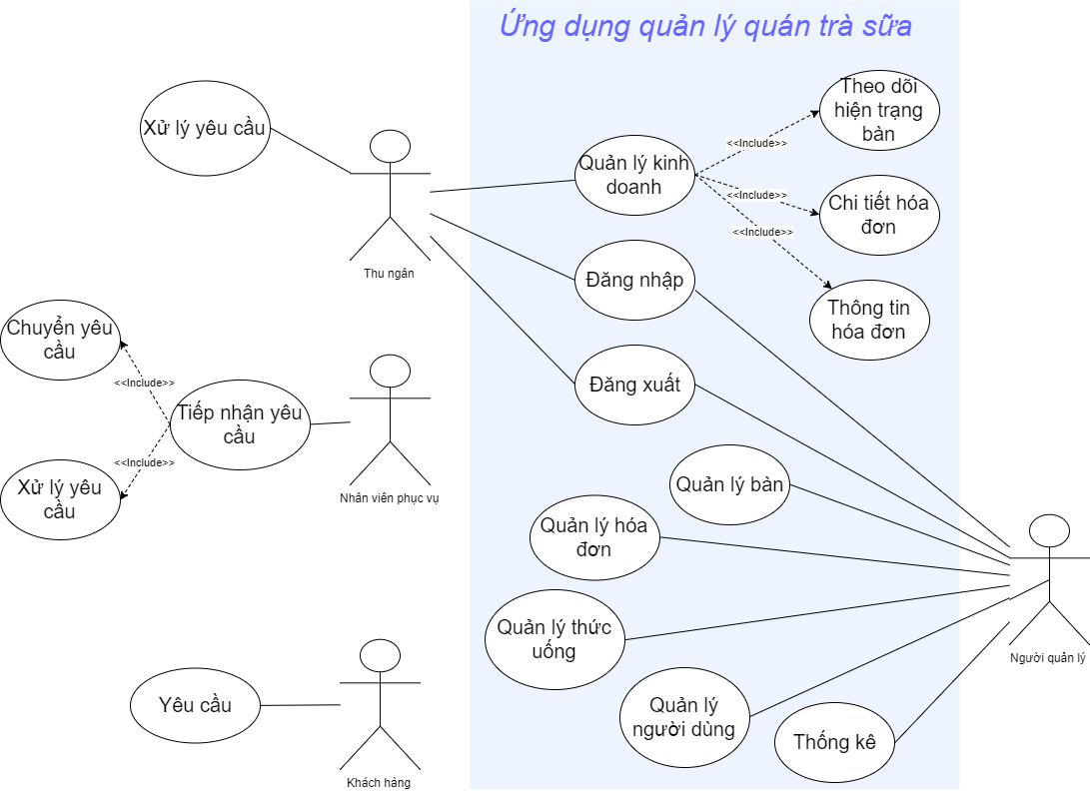

|  |  |  |
| --- | --- | --- |
| TT | Tên use case | Ý nghĩa |
| 1 | Đăng nhập | Bước đầu tiên để sử dụng ứng dụng. Dựa vào tên tài khoản và quyền, ứng dụng sẽ chuyển đối tượng đăng nhập đến đúng form làm việc của mình |
| 2 | Đăng xuất | Thoát khỏi form làm việc trở về form đăng nhập |
| 3 | Theo dõi hiện trạng bàn (quản lý kinh doanh) | Cho biết trạng thái bàn (đang có khách hay đang trống), cho biết bàn đó thanh toán chưa và tổng tiền, giúp nhân viên dễ dàng trong việc chọn bàn cho khách, thanh toán và quản lý |
| 4 | Chi tiết hóa đơn (quản lý kinh doanh) | Thông tin từ danh mục trên hóa đơn bao gồm: tên thức uống, số lượng đã gọi, đơn giá cho mỗi thức uống, thành tiền. Nhân viên có thể thêm, điều chỉnh, hủy bỏ một hoặc nhiều mục trên |
| 5 | Thông tin hóa đơn (quản lý kinh doanh) | Nhân viên có thể tạo mới, chỉnh sửa hoặc xóa bỏ hóa đơn nào đó. Thông tin của hóa đơn bao gồm: thời gian tạo hóa đơn, tên bàn , trạng thái thanh toán, trạng thái bàn, tổng tiền của cả hóa đơn |
| 6 | Quản lý bàn | Người quản lý có thể đổi tên bàn, thêm mới bàn vào ứng dụng |
| 7 | Quản lý hóa đơn | Người quản lý dùng chức năng này để lọc, sắp xếp, tìm kiếm các hóa đơn theo mong muốn, bên cạnh đó có thể xuất ra tập tin excel |
| 8 | Quản lý thức uống | Cung cấp thông tin về các loại thức uống, các nhóm thức uống mà quán đang kinh doanh. Người quản lý có thể thao tác trên dữ liệu đó |
| 9 | Quản lý người dùng | Đây là chức năng đặc quyền của người quản lý có thể tạo mới một tài khoản, cấp quyền, thay đổi password hoặc chỉnh sửa thông tin về người dùng. Tài khoản này dùng để đăng nhập vào ứng dụng |
| 10 | Thống kê | Thống kê về danh thu, số lượng bán ra theo thức uống hoặc nhóm thức uống trong một khoản thời gian (tùy chọn) |

1. **Use case Scenario**

4.1 Quản lý kinh doanh

|  |  |
| --- | --- |
| Name | Quản lý kinh doanh |
| Description | Chức năng này cho phép actor quản lý kinh doanh của quán |
| Actor | Thu ngân |
| Description | Xem các mô tả các use case sau:  Theo dõi hiện trạng bàn  Chi tiết hóa đơn  Thông tin hóa đơn |

*4.1.1 Theo dõi hiện trạng bàn*

|  |  |
| --- | --- |
| Name | Theo dõi hiện trạng bàn |
| Description | Chức năng này cho phép actor theo dõi hiện trạng của bàn |
| Actor | Thu ngân |
| Pre-condition | Actor phải đăng nhập trước |
| Post-condition | Nếu thành công, danh sách các bạn sẽ hiện ra và actor có thể theo dõi hiện trạng các bàn.  Nếu thất bại, hệ thống báo lỗi. |
| Trigger | Actor bấm vào [Đăng nhập] |
| Basic Flow | Sau khi actor đăng nhập chọn Tab [Bàn] danh sách các bàn sẽ hiện ra để actor có thể theo dõi |
| Alternative flow | Nếu actor đăng nhập thất bại hệ thống báo lỗi |
| Exceptions | N/A |
| Relationships: | N/A |
| Bussiness Rules | N/A |

*4.1.2 Chi tiết hóa đơn*

|  |  |
| --- | --- |
| Name | Chi tiết hóa đơn |
| Description | Chức năng này cho phép actor có thể thêm hoặc chỉnh sửa thông tin danh mục trên hóa đơn |
| Actor | Thu ngân |
| Pre-condition | Actor phải đăng nhập trước |
| Post-condition | Nếu thành công, actor sẽ có thể thêm, chỉnh sửa hoặc xóa các danh mục có trong hóa đơn  Nếu thất bại, hệ thống báo lỗi. |
| Trigger | Actor bấm vào [Đăng nhập] |
| Basic Flow | - Sau khi actor đăng nhập có thể chọn thêm danh mục hóa đơn.  - Sau khi actor đăng nhập có thể chọn sửa danh mục hóa đơn.  - Sau khi actor đăng nhập có thể chọn xóa danh mục hóa đơn. |
| Alternative flow | Nếu actor đăng nhập thất bại hệ thống báo lỗi |
| Exceptions | N/A |
| Relationships: | N/A |
| Bussiness Rules | Thông tin từ danh mục trên hóa đơn bao gồm: tên thức uống, số lượng đã gọi, đơn giá cho mỗi thức uống, thành tiền. |

*4.1.3 Thông tin hóa đơn*

|  |  |
| --- | --- |
| Name | Thông tin hóa đơn |
| Description | Chức năng này cho phép actor có thể thêm hoặc chỉnh sửa xóa bỏ hóa đơn |
| Actor | Thu ngân |
| Pre-condition | Actor phải đăng nhập trước |
| Post-condition | Nếu thành công, actor có thể thêm, chỉnh sửa hoặc xóa hóa đơn  Nếu thất bại, hệ thống báo lỗi. |
| Trigger | Actor bấm vào [Đăng nhập] |
| Basic Flow | - Sau khi actor đăng nhập có thể thêm hóa đơn  - Sau khi actor đăng nhập có thể chỉnh sửa hóa đơn  - Sau khi actor đăng nhập có thể xóa hóa đơn |
| Alternative flow | Nếu actor đăng nhập thất bại hệ thống báo lỗi |
| Exceptions | N/A |
| Relationships: | N/A |
| Bussiness Rules | Thông tin của hóa đơn bao gồm: thời gian tạo hóa đơn, tên bàn , trạng thái thanh toán, trạng thái bàn, tổng tiền của cả hóa đơn. |

4.2 Quản lý bàn

|  |  |
| --- | --- |
| Name | Quản lý bàn |
| Description | Chức năng này cho phép actor có thể thêm bàn và chỉnh sửa thông tin bàn |
| Actor | Người quản lý |
| Pre-condition | Actor phải đăng nhập trước |
| Post-condition | Nếu thành công, actor có thể thêm, chỉnh sửa thông tin bàn  Nếu thất bại, hệ thống báo lỗi. |
| Trigger | Actor bấm vào [Đăng nhập] |
| Basic Flow | - Sau khi actor đăng nhập chọn thêm bàn để thêm bàn mới.  - Sau khi actor đăng nhập chọn chỉnh sửa để sửa thông tin bàn |
| Alternative flow | Nếu actor đăng nhập thất bại hệ thống báo lỗi |
| Exceptions | N/A |
| Relationships: | N/A |
| Bussiness Rules | N/A |

4.3 Quản lý hóa đơn

|  |  |
| --- | --- |
| Name | Quản lý hóa đơn |
| Description | Chức năng này cho phép actor có thể sắp xếp tìm kiếm hóa đơn |
| Actor | Người quản lý |
| Pre-condition | Actor phải đăng nhập trước |
| Post-condition | Nếu thành công, hóa đơn sẽ được tìm kiếm và sắp xếp theo yêu cầu của actor  Nếu thất bại, hệ thống báo lỗi. |
| Trigger | Actor bấm vào [Đăng nhập] |
| Basic Flow | - Sau khi actor đăng nhập có thể sắp xếp hóa đơn  - Sau khi actor đăng nhập có thể tìm kiếm hóa đơn  - Sau khi actor đăng nhập có thể xóa hóa đơn |
| Alternative flow | Nếu actor đăng nhập thất bại hệ thống báo lỗi |
| Exceptions | N/A |
| Relationships: | N/A |
| Bussiness Rules | N/A |

4.4 Quản lý thức uống

|  |  |
| --- | --- |
| Name | Quản lý thức uống |
| Description | Chức năng này cho phép actor quản lý thông tin về các loại thức uống |
| Actor | Người quản lý |
| Pre-condition | Actor phải đăng nhập trước |
| Post-condition | Nếu thành công, actor có thao tác trên dữ liệu thức uống  Nếu thất bại, hệ thống báo lỗi. |
| Trigger | Actor bấm vào [Đăng nhập] |
| Basic Flow | Sau khi đăng nhập actor có thể cung cấp thông tin cho các loại thức uống trên dữ liệu |
| Alternative flow | Nếu actor đăng nhập thất bại hệ thống báo lỗi |
| Exceptions | N/A |
| Relationships: | N/A |
| Bussiness Rules | N/A |

4.5 Quản lý người dùng

|  |  |
| --- | --- |
| Name | Quản lý thức uống |
| Description | Chức năng này cho phép actor quản lý tài khoản thông tin người dùng |
| Actor | Người quản lý |
| Pre-condition | Actor phải đăng nhập trước |
| Post-condition | Nếu thành công, actor có thểm tạo mới, chỉnh sửa tài khoản người dùng  Nếu thất bại, hệ thống báo lỗi. |
| Trigger | Actor bấm vào [Đăng nhập] |
| Basic Flow | Sau khi đăng nhập actor chọn tạo mới hoặc chỉnh sửa thông tin người dùng |
| Alternative flow | Nếu actor đăng nhập thất bại hệ thống báo lỗi |
| Exceptions | N/A |
| Relationships: | N/A |
| Bussiness Rules | Một mà tài khoản chỉ thuộc về một người dùng |

4.6 Thống kê

|  |  |
| --- | --- |
| Name | Thống kê |
| Description | Chức năng này cho phép actor thống kê |
| Actor | Người quản lý |
| Pre-condition | Actor phải đăng nhập trước |
| Post-condition | Nếu thành công, actor có thể thống kê  Nếu thất bại, hệ thống báo lỗi. |
| Trigger | Actor bấm vào [Đăng nhập] |
| Basic Flow | Sau khi đăng nhập actor có thống kê theo ngày tháng hoặc năm |
| Alternative flow | Nếu actor đăng nhập thất bại hệ thống báo lỗi |
| Exceptions | N/A |
| Relationships: | N/A |
| Bussiness Rules | N/A |

1. **XÁC ĐỊNH VÀ MÔ HÌNH HÓA YÊU CẦU.**
   1. **XÁC ĐỊNH YÊU CẦU**
2. **Các yêu cầu nghiệp vụ**

Danh sách các yêu cầu nghiệp vụ:

|  |  |  |  |  |  |
| --- | --- | --- | --- | --- | --- |
| STT | TÊN NGHIỆP VỤ | BIỂU MẪU | MÔ TẢ | PHÂN LOẠI | QUY ĐỊNH |
| 1 | Đăng nhập | BM0 | Cho phép nhân viên đăng nhập hệ thống | Lưu trữ |  |
| 2 | Thêm nhân viên | BM1 | Cho phép quản lý thêm nhân viên | Lưu trữ | QĐ2 |
| 3 | Tra cứu thông tin nhân viên | BM1 | Cho phép quản lý xem thông tin nhân viên | Tra cứu | QĐ2 |
| 4 | Nhập thẻ thành viên | BM1 | Cho phép tìm kiếm thành viên | Tra cứu | QĐ4 |
| 5 | Sửa thông tin nhân viên | BM1 | Cho phép nhân viên sửa các thông tin cá nhân | Lưu trữ | QĐ2 |
| 6 | Đổi mật khẩu | BM1 | Cho phép nhân viên đổi mật khẩu của mình | Lưu trữ |  |
| 7 | Đăng xuất | BM1 | Cho phép nhân viên đăng xuất hệ thống | Lưu trữ |  |
| 8 | Xóa nhân viên | BM1 | Cho phép quản lý xóa nhân viên | Lưu trữ | QĐ2 |
| 9 | Cập nhật thông tin nhân viên | BM1 | Cho phép lưu thông tin nhân viên (sau khi thêm và sửa) | Lưu trữ | QĐ2 |
| 10 | Thêm thức uống | BM2 | Cho phép nhân viên thêm thức uống | Lưu trữ | QĐ3 |
| 11 | Xóa thức uống | BM2 | Cho phép nhân viên xóa thức uống | Lưu trữ | QDD3 |
| 12 | Sửa thức uống | BM2 | Cho phép nhân viên sửa thức uống | Lưu trữ |  |
| 13 | Thanh toán | BM2 | Cho phép nhân viên thanh toán cho khách hàng | Lưu trữ |  |
| 14 | Cập nhật Bill | BM2 | Cập nhật lại dữ liệu bill | Lưu trữ | QĐ3,QĐ5 |
| 15 | Cập nhật | BM3 | Cập nhật lại trạng thái bàn | Lưu trữ |  |
| 16 | Thêm loại đồ uống | BM4 | Cho phép nhân viên thêm loại đồ uống | Lưu trữ | QĐ3 |
| 17 | Xóa loại đồ uống | BM4 | Cho phép nhân viên xóa loại đồ uống | Lưu trữ |  |
| 18 | Sửa loại đồ uống | BM4 | Cho phép nhân viên sửa loại đồ uống | Lưu trữ |  |
| 19 | Cập nhật loại đồ uống | BM4 | Cho phép nhân viên cập nhật loại đồ uống | Lưu trữ |  |
| 20 | Thêm đồ uống | BM5 | Cho phép nhân viên thêm đồ uống | Lưu trữ |  |
| 21 | Xóa đồ uống | BM5 | Cho phép nhân viên xóa đồ uống | Lưu trữ |  |
| 22 | Sửa đồ uống | BM5 | Cho phép nhân viên sửa đồ uống | Lưu trữ |  |
| 23 | Cập nhật đồ uống | BM5 | Cho phép nhân viên cập nhật đồ uống | Lưu trữ |  |
| 24 | Tìm kiếm đồ uống | BM5 | Cho phép nhân viên và khách hàng tìm kiếm đồ uống | Tra cứu |  |

1. **BIỂU MẪU:**

**Đăng nhập (BM0)**

|  |  |  |
| --- | --- | --- |
| ID | UserName | Password |
|  |  |  |
|  |  |  |

**Hồ sơ nhân viên (quản lý + thu ngân + nhân viên) (BM1)**

|  |  |  |  |  |  |  |  |  |  |
| --- | --- | --- | --- | --- | --- | --- | --- | --- | --- |
| ID | UserName | Password | Permission | FullName | Age | PhoneNumber | Gender | Address | Avatar |
|  |  |  |  |  |  |  |  |  |  |
|  |  |  |  |  |  |  |  |  |  |

**Bills (BM2)**

|  |  |  |  |  |  |
| --- | --- | --- | --- | --- | --- |
| BillID | OrderTime | IsPaid | GrandTotal | FullName | TableID |
|  |  |  |  |  |  |
|  |  |  |  |  |  |

**Tables (BM3)**

|  |  |  |
| --- | --- | --- |
| TableID | TableName | AreaID |
|  |  |  |
|  |  |  |

**DrinkTypes (BM4)**

|  |  |
| --- | --- |
| DrinkTypeID | DrinkTypeName |
|  |  |
|  |  |

**Drinks (BM5)**

|  |  |  |  |  |
| --- | --- | --- | --- | --- |
| DrinkID | DrinkName | DrinkTypeID | UnitPrice | Image |
|  |  |  |  |  |
|  |  |  |  |  |

1. **Quy định**

Quy định 1:Trà sữa nhập về phải có nhà sản xuất và còn hạn sử dụng

Quy định 2:Nhân viên vào làm phải >18 tuổi.

Quy định 3:Khách mua từ 3 ly trà sưa sẽ giảm 10% cho tổng bill.

Quy định 4:Mỗi người chỉ được phép làm 1 thẻ thành viên trong chuỗi cửa hàng

Tuổi tối thiểu của khách hàng là 10 tuổi.

Quy đinh 5:Gía đồ uông có thể thay đổi theo mùa,khách quen,trẻ em.

1. **THIẾT KẾ CƠ SỞ DỮ LIỆU**
2. **Mô hình ERD**

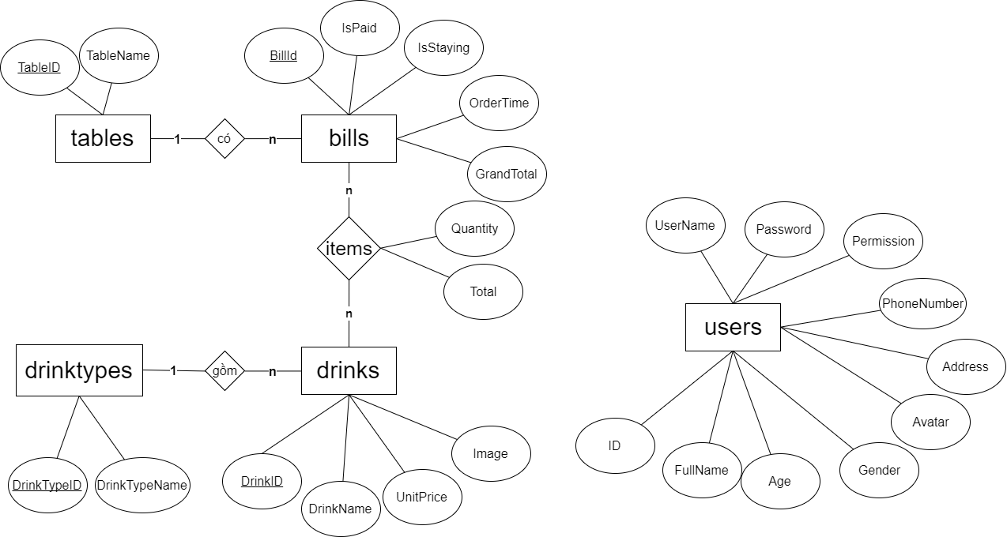

1. **Thiết kế CSDL**

**Users** (ID, UserName, Password, Permission, FullName, Age, PhoneNumber, Gender, Address, Avatar)

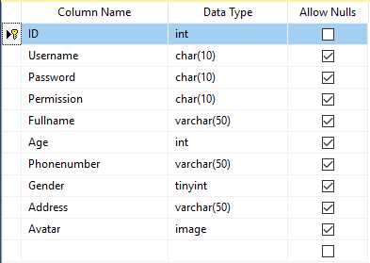

**Tables** (TableID, TableName, AreaID)

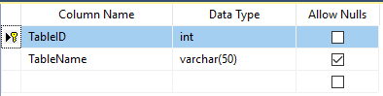

**DrinkTypes (**DrinkTypeID, DrinkTypeName**)**

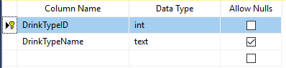

**Drinks (**DrinkID, DrinkName, DrinkTypeID, UnitPrice, Image**)**

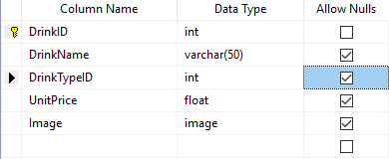

**Items (**BillID, DrinkID, Quantity, Total**)**

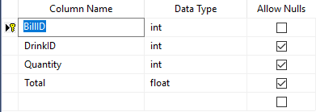

**Bills (**BillID, OrderTime, IsPaid, GrandTotal, TableID**)**

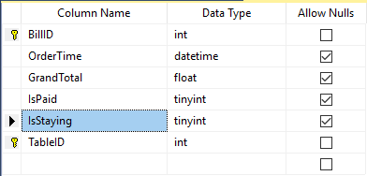

1. **Database diagram**

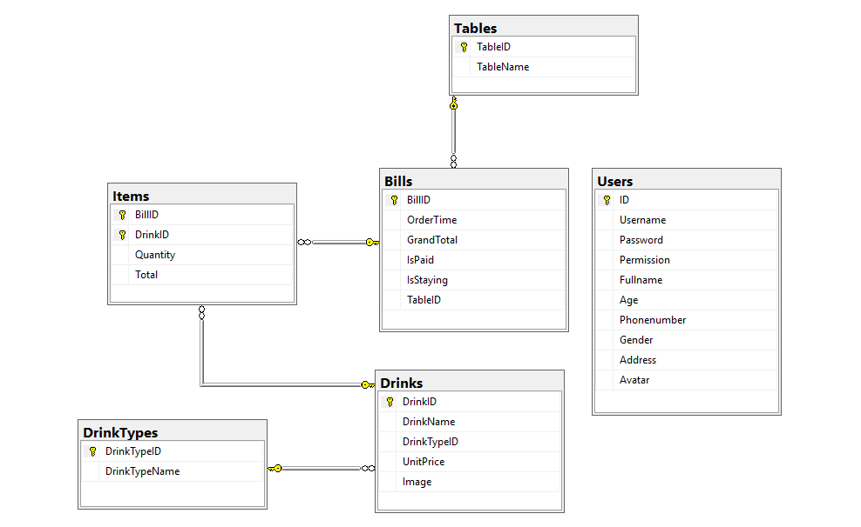

**Functions**

|  |  |  |  |  |
| --- | --- | --- | --- | --- |
| TT | Tên function | Input | Output | Mục đích |
| 1 | ft_Charged_GrandTotal | Mã hóa đơn | Tổng cộng tiền | Tính tổng tiền của một hóa đơn |
| 2 | ft_Charged_Total_On_ Item | Mã hóa đơn và mã thức uống | Tổng tiền chi tiết hóa đơn | Tính tổng tiền của một chi tiết hóa đơn bằng cách nhân số lượng với đơn giá |
| 3 | ft_Is_Staying | Mã bàn | Bàn trống hay không | Kiểm tra liệu bàn đó có trống hay không |

***Stored Procedures***

|  |  |  |  |  |
| --- | --- | --- | --- | --- |
| TT | Tên stored procedure | Input | Output | Mục đích |
| 1 | sp_charged_grand_total | Mã hóa đơn |  | Tính tổng tiền và cập nhật cho hóa đơn |
| 2 | sp_delete_bill | Mã hóa đơn |  | Xóa hóa đơn cùng danh sách chi tiết |
| 3 | sp_delete_table | Mã bàn |  | Xóa bàn cùng danh sách hoá đơn |
| 4 | sp_gross_revenue_by_ drink | Ngày bắt đầu, ngày kết thúc | Bảng gồm tên thức uống và doanh thu | Tổng hợp danh sách thức uống và doanh thu trong một khoảng thời gian |
| 5 | sp_gross_revenue_by_ drinktype | Ngày bắt đầu, ngày kết thúc | Bảng gồm tên nhóm thức uống và doanh thu | Tổng hợp danh sách nhóm thức uống và doanh thu trong một khoảng thời gian |
| 6 | sp_gross_revenue_of_ drink | Ngày bắt đầu, ngày kết thúc và mã thức uống | Bảng có một hàng gồm tên thức uống và doanh thu | Tính doanh thu của một thức uống nào đó |
| 7 | sp_gross_revenue_of_ drinktype | Ngày bắt đầu, ngày kết thúc và mã nhóm thức uống | Bảng có một hàng gồm tên nhóm thức uống và doanh thu | Tính doanh thu của một nhóm thức uống nào đó |
| 8 | sp_quantity_drink_sold_by_period | Ngày bắt đầu, ngày kết thúc | Bảng gồm tên thức uống và số lượng | Tổng hợp danh sách thức uống và số lượng bán ra trong một khoảng thời gian |
| 9 | sp_quantity_drinktype_sold_ by_period | Ngày bắt đầu, ngày kết thúc | Bảng gồm tên nhóm thức uống và số lượng | Tổng hợp danh sách nhóm thức uống và số lượng bán ra trong một khoảng thời gian |
| 10 | sp_paying | Mã hóa đơn |  | Tính tổng tiền, cập nhật tiền và trạng thái cho hóa đơn |

*Danh sách các thủ tục trong cơ sở dữ liệu*

**Views**

|  |  |  |
| --- | --- | --- |
| TT | Tên view | Mục đích |
| 1 | vw_bill_details | Danh sách thông hóa đơn để làm dữ liệu cho quản lý hiện trạng bàn |
|  | vw_bill_statistic | Danh sách thông hóa đơn để phục vụ việc thống kê |
| 3 | vw_drinks | Danh sách thức uống (không có đơn giá và hình ảnh) dùng để làm dữ liệu cho combobox |
| 4 | vw_sum_drink_by_bill | Danh sách mã hóa đơn và tổng số lượng trong hóa đơn đó được dùng trong vw_bill_details |
| 5 | vw_today_bills | Danh sách hóa đơn trong ngày |

*Danh sách các bảng ảo trong cơ sở dữ liệu*

# GIAO DIỆN

JavaFX là một giải pháp công nghệ cho GUI trên nền tảng Java nhằm tạo giao diện đồ họa người dùng dựa trên Swing và Java2D nhưng phong phú, mới mẻ hơn rất nhiều. JavaFX là bộ công cụ thế hệ tiếp theo cho nền tảng Java khi nó được tích hợp hoàn toàn với các phiên bản gần đây của Java SE Runtime Environment (JRE) và Java Development Kit (JDK). Ứng dụng này sử dụng hoàn toàn JavaFX để thiết kế giao diện với công cụ hỗ trợ Scene Builer. Các của sổ giao diện trong JavaFX thường được gọi là *Stage* và các file có phần mở rộng là **\*.fxml**. Các file giao diện của ứng dụng này nằm trong package **BoBaPop.View**.

## Đăng nhập

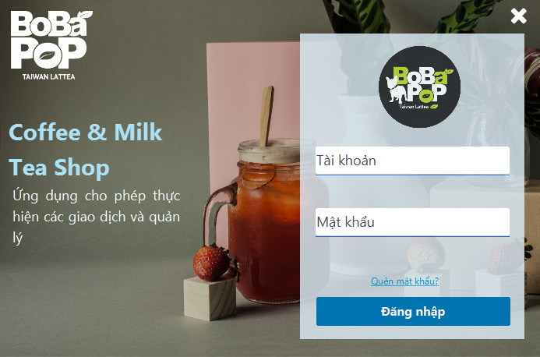

*Login Stage - đăng nhập khi phầm mềm bắt đầu*

## Nhân viên

Nhân viên chỉ có một stage gồm 3 tab để sử dụng:

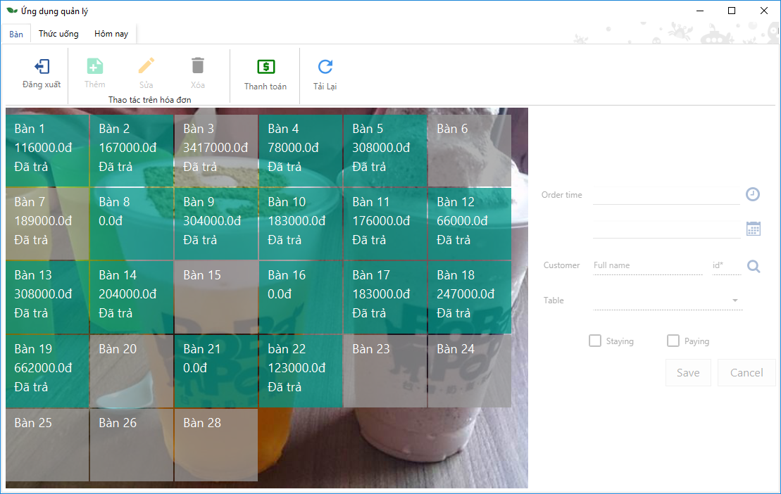

*Tab thứ nhất của Cashier Workspace Stage - quan sát việc kinh doanh*

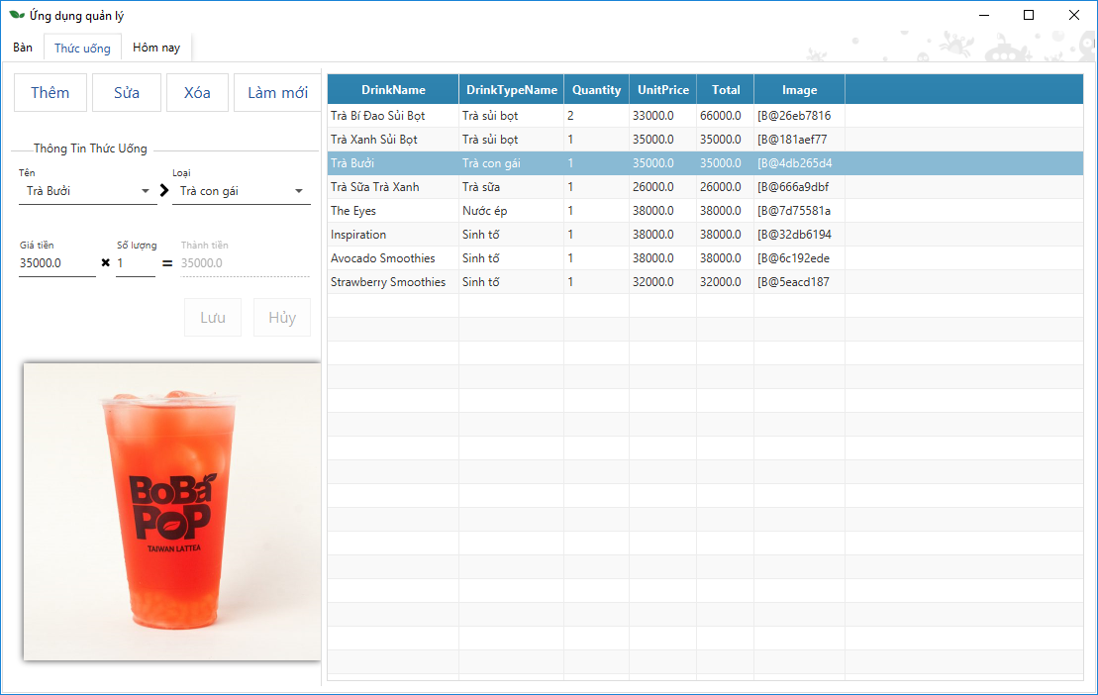

*Tab thứ 2 của Cashier Workspace Stage - thêm thức uống vào hóa đơn*

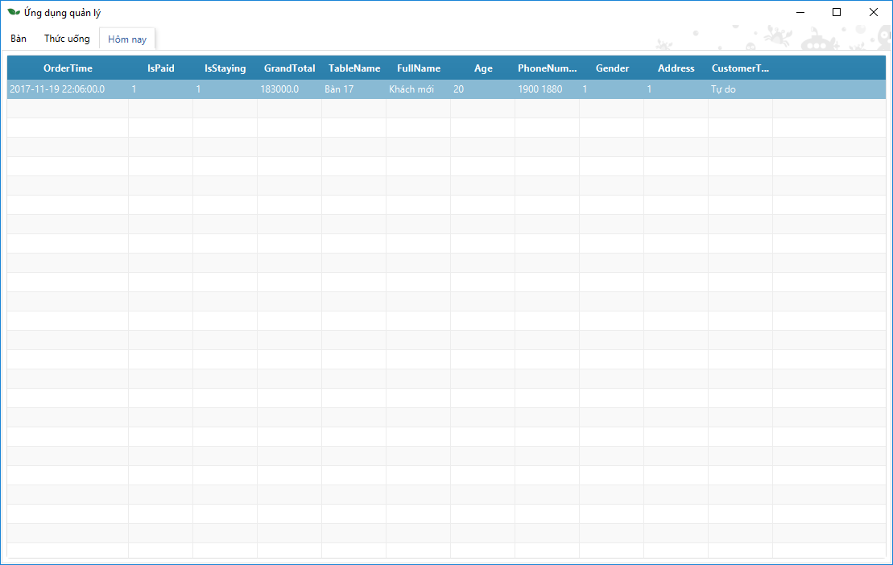

*Tab thứ ba của Cashier Workspace Stage - danh sách các hóa đơn trong ngày*

## Quản lý

Khi người quản lý đăng nhập, Manager Workspace Stage sẽ hiện lên. Đây là Stage liên kết đến các Stage tiện ích khác.

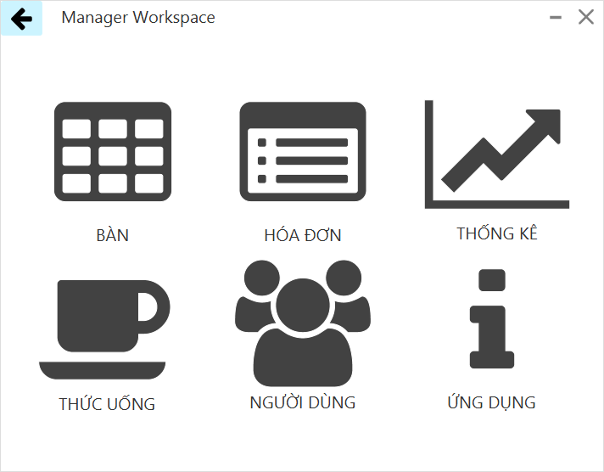

*Manager Workspace Stage - chứa các nút mở các stag chức năng khác*

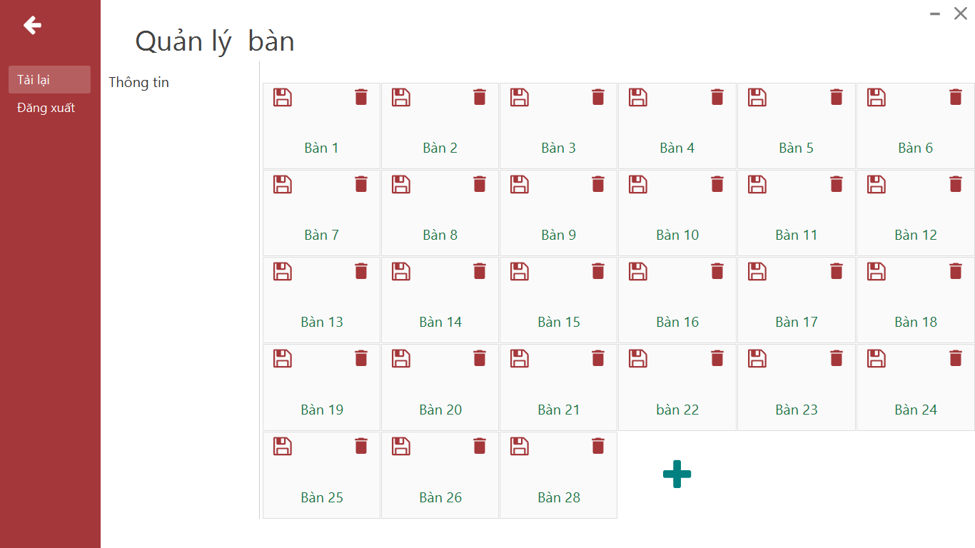

*Tables Management Stage - quản lý bàn trong quán cho phép*

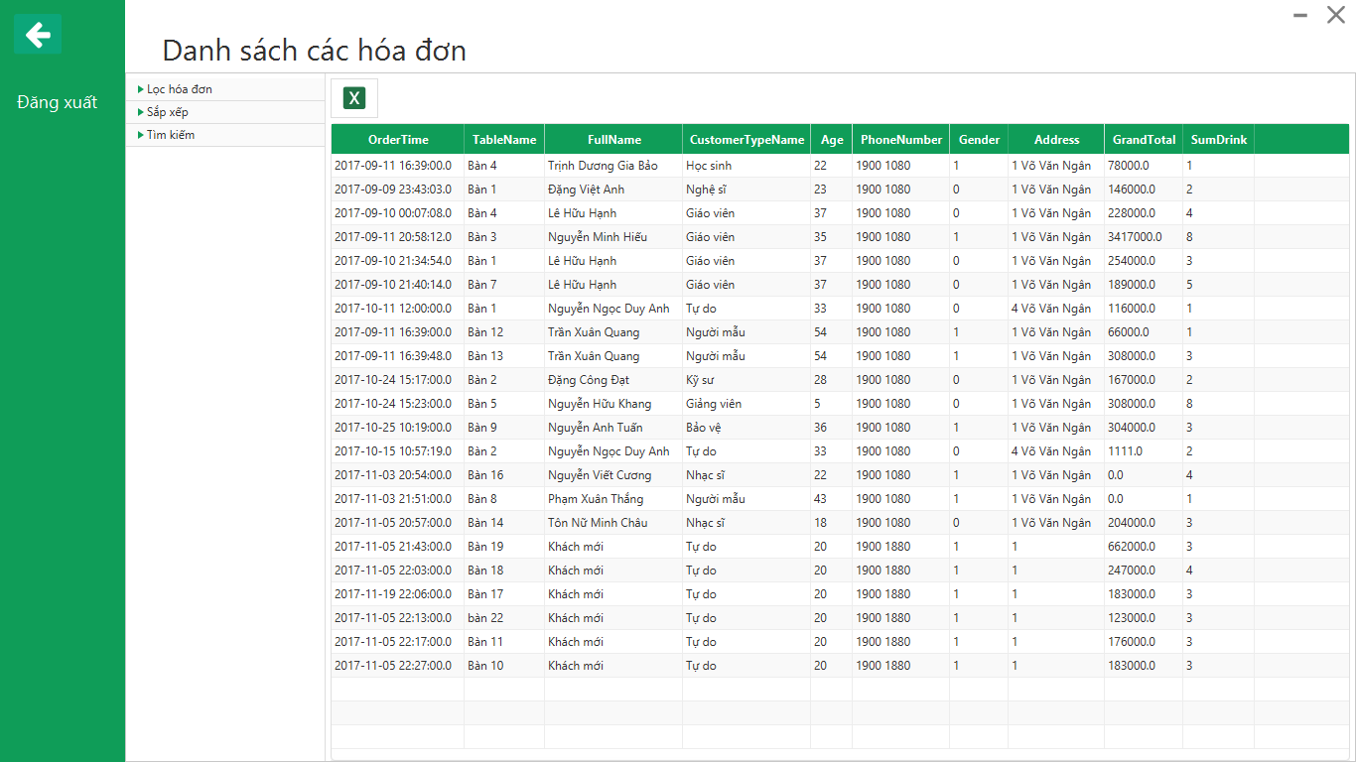

*Bills Management Stage - truy vấn danh sách các hóa đơn*

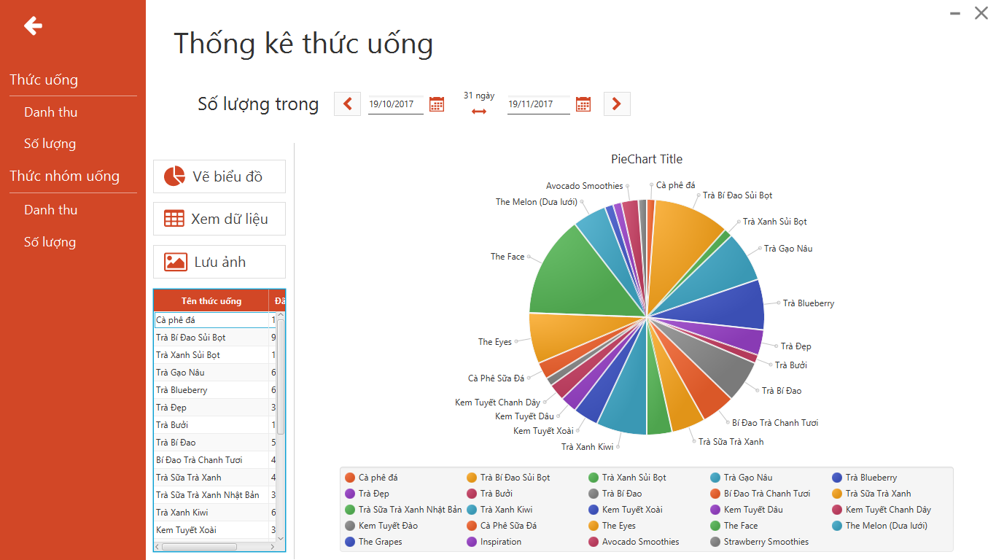

*Statistic Stage - thống kê số lượng bán ra và doanh thu*

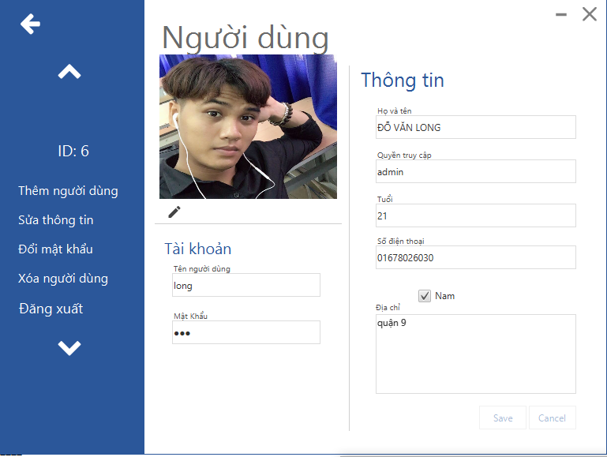

*User Management Stage - quản lý người dùng*

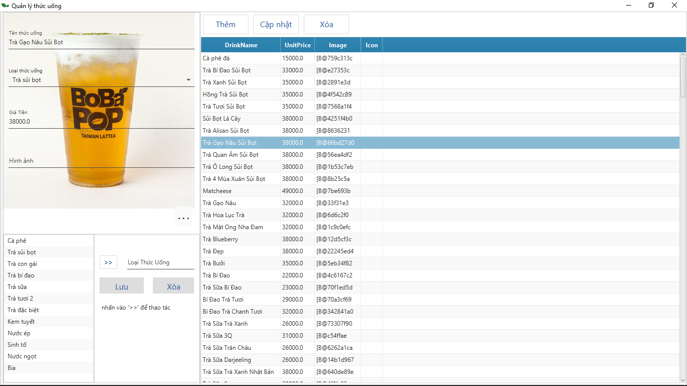

*Drinks Management Stage - quản lý thức uống đang kinh doanh trong quán*

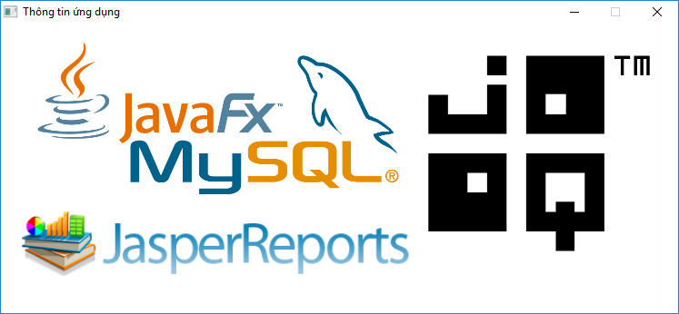

*About Stage - mô tả các công nghệ, API sử dụng trong ứng dụng*

1. **BẢNG PHÂN CÔNG CÔNG VIỆC**

|  |  |  |
| --- | --- | --- |
| **STT** | **HỌ VÀ TÊN** | **CÔNG VIỆC** |
| 1 | Đỗ Văn Long | -Khảo sát hiên trang(hiện trạng tổ chức,Hiện trạng nghiệp vụ,Use case diagram)  -Thiết kế CSDL(Function,thiết kế CSDL,)  -Giao diện() |
| 2 | Đặng Tiến Hưng | **-** Khảo sát hiên trang (hiện trạng tổ chức, Hiện trạng nghiệp vụ,Use case Scenario)  -Thiết kế CSDL (*StoredProcedures* ,Views)  - Giao diện() |
| 3 | Vũ Thị Lệ | -Xác định và mô hình hóa yêu cầu  -Thiết kế CSDL (Database diagram ) Database diagram)  - Giao diện() |
| 4 | Nguyễn Huy Quang | -Xác định và mô hình hóa yêu cầu  -Thiết kế CSDL(mô hình ERD)  - Giao diện() |